班級： 座號： 姓名：
樹的應用－轉盤遊戲
題目說明 | 有一個方形遊戲盤如下圖所示，在遊戲盤中有許多通道、坑洞、數個出口及死路。在遊戲開始時，球會在中間的坑洞。為了讓球滾出來，參與遊戲的人會將遊戲盤向左邊轉90度（圖中L方向）或向右邊轉90度（圖中R方向）轉動遊戲盤。轉動遊戲盤時，球可能會滾到下一個坑洞或是遊戲盤的各個出口，只要將球順利滾出洞口即成功。  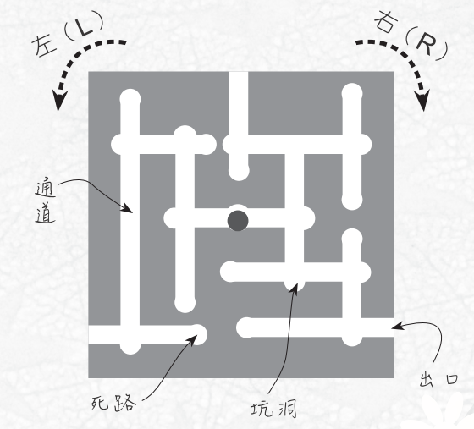
解題想法
繪出決策樹 | 請將遊戲過程的所有可能繪製成樹狀決策圖。

